Setkání jubilantů v roce 2022
První setkání jubilantů v letošním roce se uskutečnilo 3. března 2022.
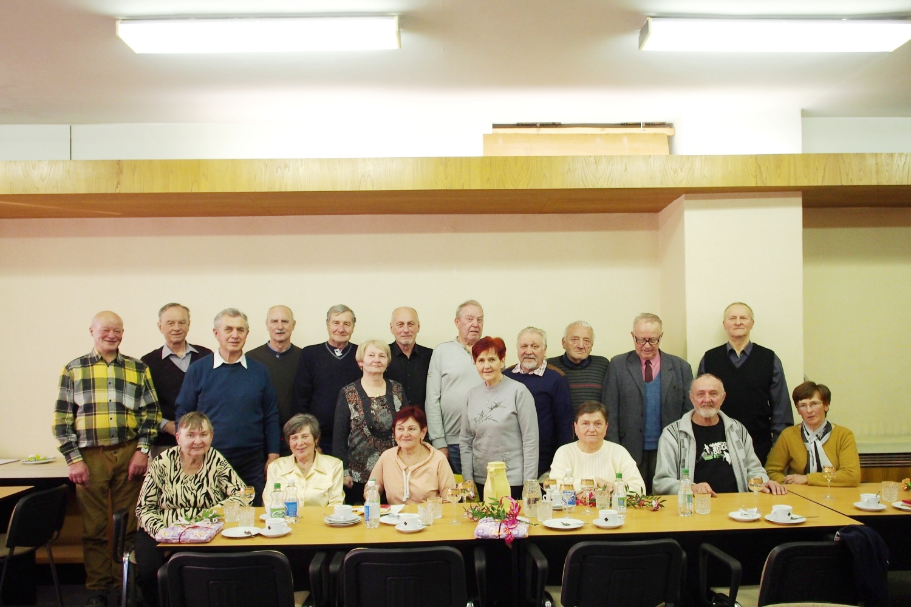

Druhé setkání jubilantů proběhlo 9. června 2022.
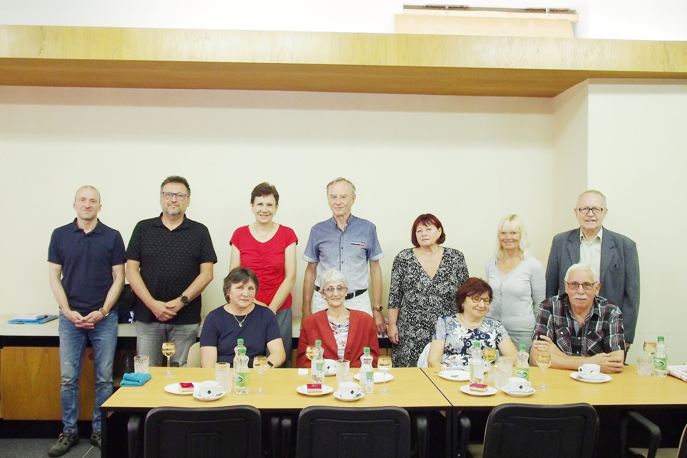
Třetí setkání jubilantů bylo 8. září 2022.

